CAMA / GR

Vier neue 5 ½-Zimmer-Einfamilienhäuser

An ruhiger, sonniger Aussichtslage ……………………………..……………………………………………..…………..………………..……..…..……..……….

Quattro nuove case di 5 ½ locali

In posizione soleggiata, tranquilla con bella vista

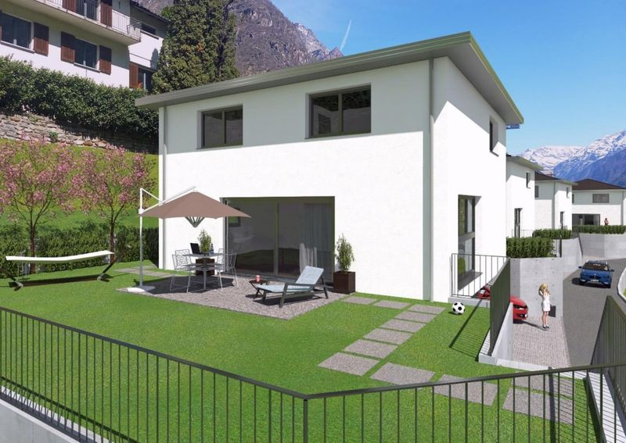

4180/4100

Fr. 855‘000.--

Descrizione generale
Nuovo progetto residenziale composto da 4 unità abitative indipendenti con strada privata di accesso in una zona soleggiata, tranquilla e panoramica del paese di Cama (Grigioni).
Ciascuna casa si sviluppa su 3 livelli organizzati nel modo seguente.
Piano terra: ingresso, parcheggi (1 interno e 2 esterni), lavanderia, locale tecnico e deposito/cantina.
Piano 1°: ampia zona giorno open space con cucina ad isola, zona pranzo e zona living, bagno e accesso diretto sul giardino attraverso grande finestra scorrevole. Piano 2°: zona notte con 4 camere da letto (2 matrimoniali e 2 singole) e 2 bagni, di cui uno in camera matrimoniale.
Le case sono state studiate per ottimizzare il rapporto con il paesaggio e l’ambiente esterno, valorizzando l’esposizione favorevole e le viste panoramiche circostanti.
L’ampio giardino che circonda ogni abitazione permette di godere liberamente degli spazi esterni senza soluzione di continuità con l’interno della casa.
Possibilità di inserire piscina, pergola bioclimatica, area ortaggi, spazi di gioco.
Le case saranno configurate come abitazioni a basso consumo energetico e a basso impatto ambientale.
Dotate di termopompa autonoma ed isolamento dell’involucro ad alta efficienza, è prevista la possibilità di installare pannelli fotovoltaici per l’autoconsumo.
Progetto dal profilo moderno che pone l’attenzione sull’uso dei materiali e su scelte estetiche e di finitura contemporanee e di design.
Si rivolge a giovani coppie, famiglie con bambini e, piu’ in generale, a chiunque ricerca una casa che possa offrire spazi generosi, tranquillità e intimità domestica, ambienti di vita ricercati ed orientati alla convivialità ed al benessere personale e della famiglia.

Dati dimensionali:
Superficie terreno = ca. 420.00 m² Superficie lorda costruita = 230.00 m² Superficie utile lorda = 160.00 m² Superficie esterna a giardino = 140.00 m² Superficie esterna pavimentata = 55.00 m² Volume totale = 690.00
Posti auto = 3, di cui 1 interno

Piano terra:
Ingresso = 6.00 m² Autorimessa/deposito = 26.00 m² Lavanderia = 6.00 m²
Locale tecnico = 6.00 m²

Piano primo:
Soggiorno open space con cucina a vista = 60.00 m² Bagno = 6.00 m²
Accesso diretto al patio sull’ampio giardino privato di oltre 140.00 m² Orientamento ed esposizione ottimale verso Sud-Ovest

Piano secondo:
Camera matrimoniale con bagno privato = 20.00 m² Camera matrimoniale 2 = 14.00 m²
Camera singola 3 = 10.00 m²
Camera singola 4 = 9.00 m² Bagno = 5.00 m²

Tecnica della costruzione
Strutture portanti orizzontali: platea e solai piano primo e secondo a piastra piena in cemento armato gettato in opera con impianti integrati.
Strutture portanti verticali: elevazioni piano terra e contro terra in cemento armato impermeabilizzato. Elevazioni piano primo e secondo miste in laterizio portante Swissmodul sp. 18 cm e cemento armato.
Copertura: tetto in legno lamellare a vista sbiancato, ventilato, con 4 falde a padiglione e pendenza 35%.
Manto di copertura in tegole di cotto color grigio scuro. Pacchetto isolante ad alte prestazioni in doppio strato di lana di roccia 8+8 cm e strato superiore in fibra di legno 4 cm (valore U tetto = 0.14 W/m²K).
Serramenti: finestre a triplo vetro, doppia camera termoisolata, in PVC/PVC bianco interno e antracite esterno. Alzante scorrevole a filo pavimento verso il giardino. Ottimo isolamento termico e acustico (Uw = 0.90 W/m²K).
Davanzali in alluminio termolaccato color antracite e soglie in pietra.
Isolamento termico: involucro esterno completamente isolato con sistema a cappotto in lana di roccia ad alta densità, spessore 18 cm. Finitura esterna in silicato minerale a grana fine. Elevato comfort igrotermico e acustico sia nel ciclo invernale che in quello estivo (valore U parete= 0.16 W/m²K).
Sistema di schermatura solare: lamelle motorizzate e orientabili in alluminio termolaccato color antracite tipo AV90 come sistema oscurante e di schermatura solare.
Rivestimenti e pavimentazioni: grés porcellanato formato 80x80 cm a pavimento nei vari colori e texture disponibili (possibilità di personalizzazione).
Rivestimento dei bagni in grès porcellanato nei vari formati 80x80 cm, 120x60 cm, 30x60 cm (possibilità di personalizzazione).
Pavimentazioni esterne: piazzale d’ingresso in sagomati color grigio chiaro tipo serizzo. Patio giardino e marciapiede in piastre 60x80 cm effetto serizzo.
Muri esterni: muri perimetrali esterni e di contenimento in cemento armato faccia a vista con illuminazione integrata.
Sistemazione esterna giardino: tappeto erboso a prato verde (possibilità di personalizzazione con giardiniere).
Strutture esterne: parapetti metallici a disegno semplice, zincati e tinteggiati color antracite. Recinzioni divisorie in rete metallica a maglie quadrangolari.
Impianti tecnici: produzione di calore e ACS mediante pompa di calore interna aria/acqua. Riscaldamento a pavimento tramite pannelli radianti (serpentine).

Opzionali

- Possibilità di installare pannelli fotovoltaici in copertura per l‘autoproduzione e l’efficientamento energetico della casa fino a 8-10 KWp.
- Possibilità di installare una pergola bioclimatica di vario tipo sul patio esterno in giardino antistante il soggiorno (dimensioni circa 5x3 m).
- Possibilità di realizzare un posteggio esterno coperto supplementare sul lato Nord, attraverso una struttura metallica leggera ancorata alle pareti in beton laterali.

N.B.: tutte le finiture interne, tra cui pavimentazioni, rivestimenti, materiali e colori, nonché la cucina ed i bagni (sanitari, mobili bagno etc..) sono personalizzabili nel dettaglio, in accordo con l’architetto e la Direzione Lavori.

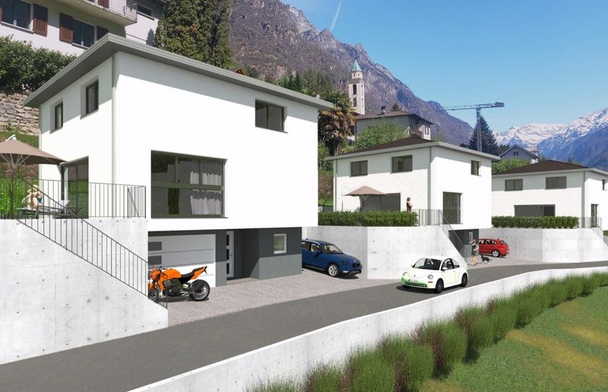

Häuser / case

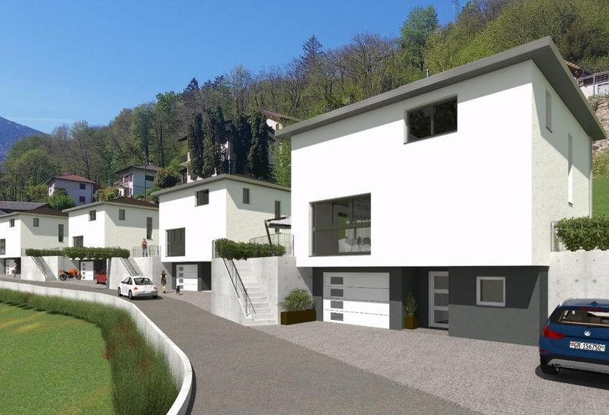

Häuser / case

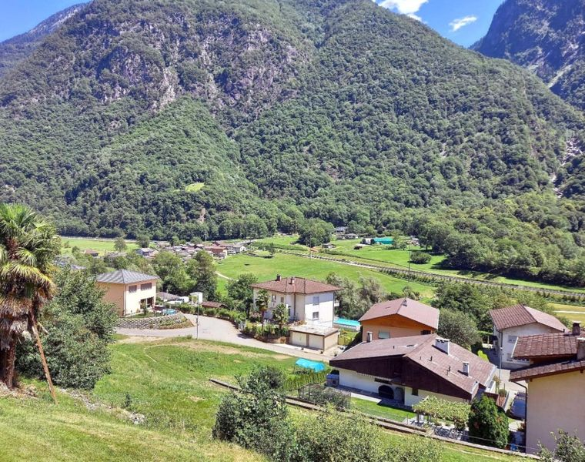

Lage / posizione

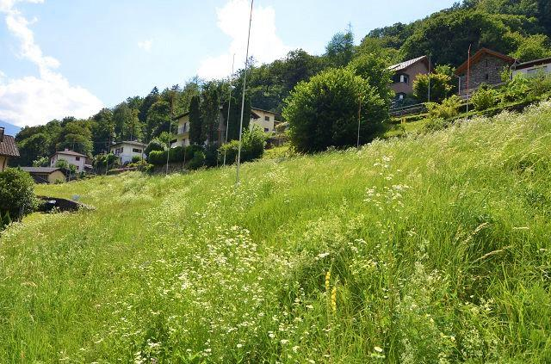

Grundstück / terreno

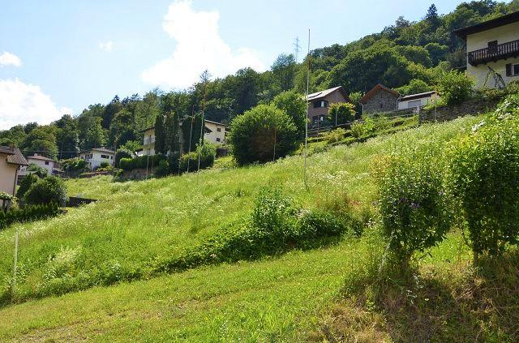

Grundstück / terreno

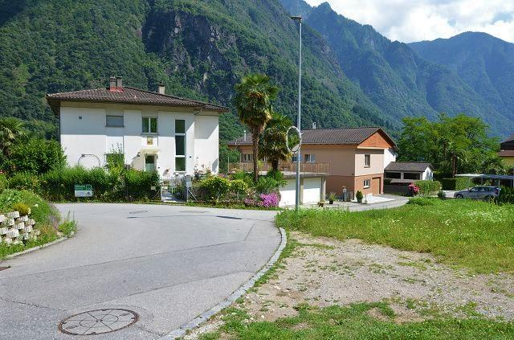

Zufahrt / accesso
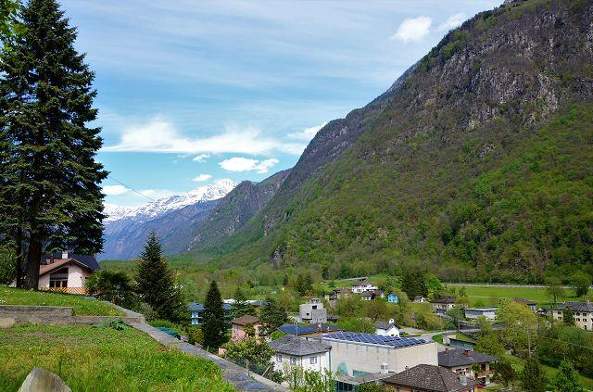

Aussicht / vista

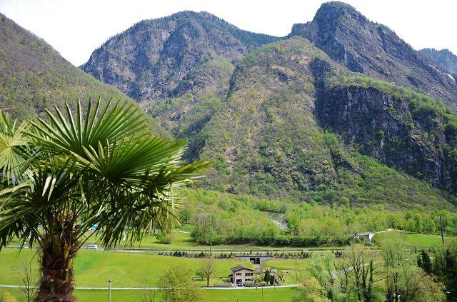

Aussicht / vista

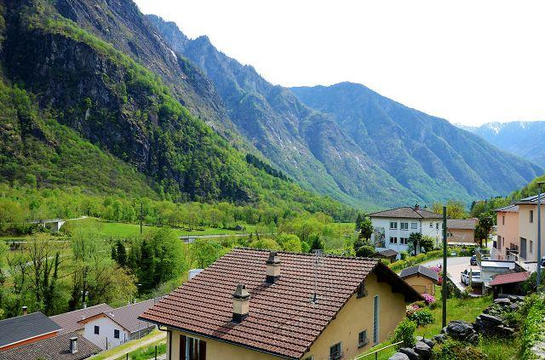

Aussicht / vista
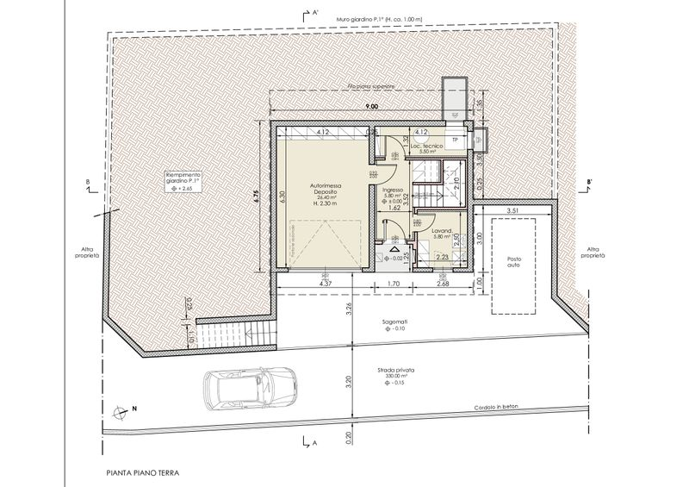

Grundriss EG / pianta piano terra

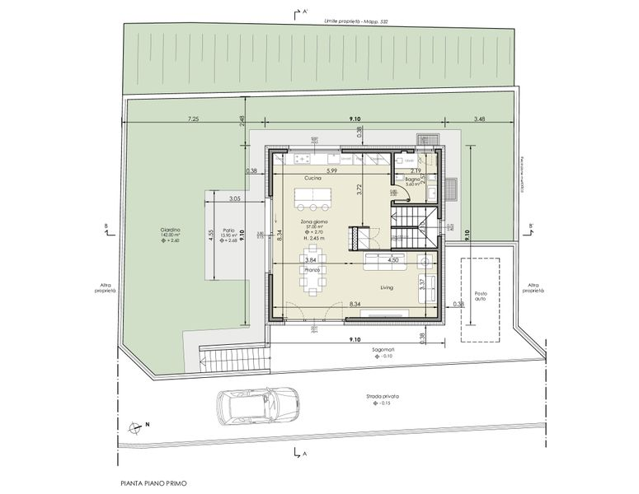

Grundriss 1. OG / pianta primo piano

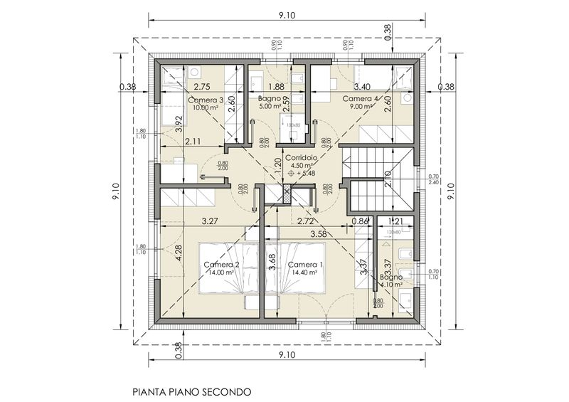

Grundriss 2. OG / pianta secondo piano
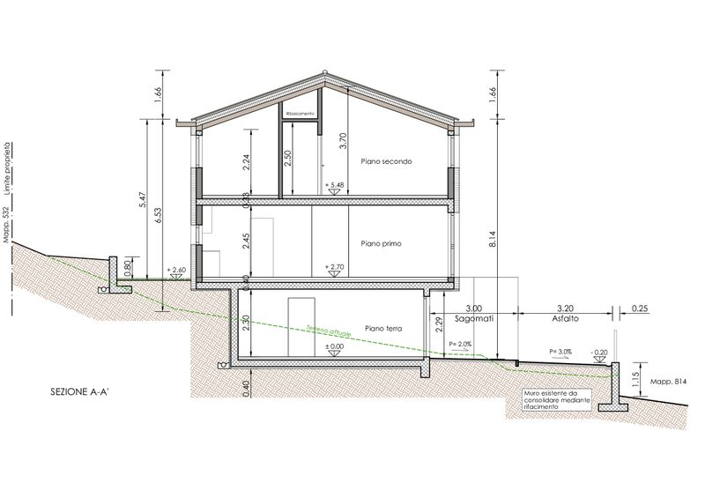

Schnitt / selezione

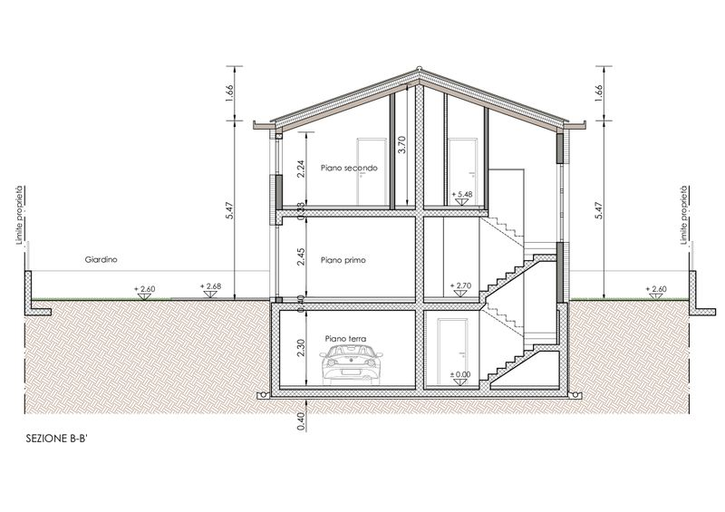

Schnitt / selezione

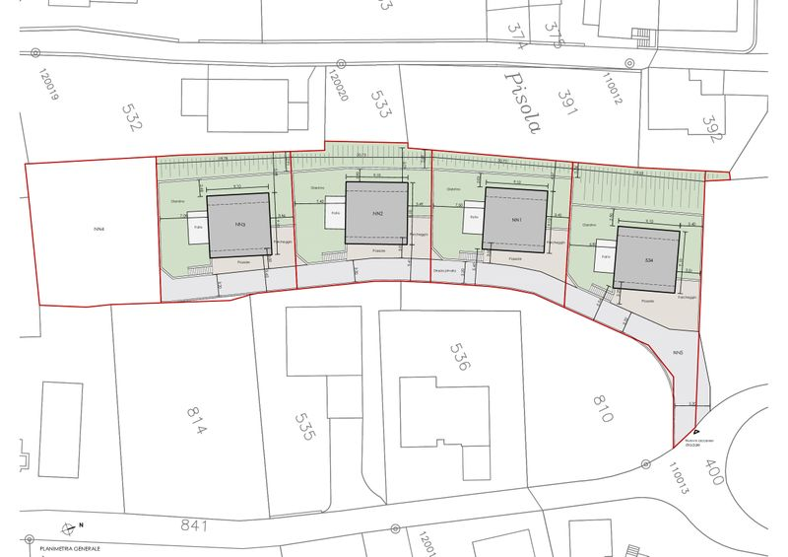

Geometerplan / planimetria
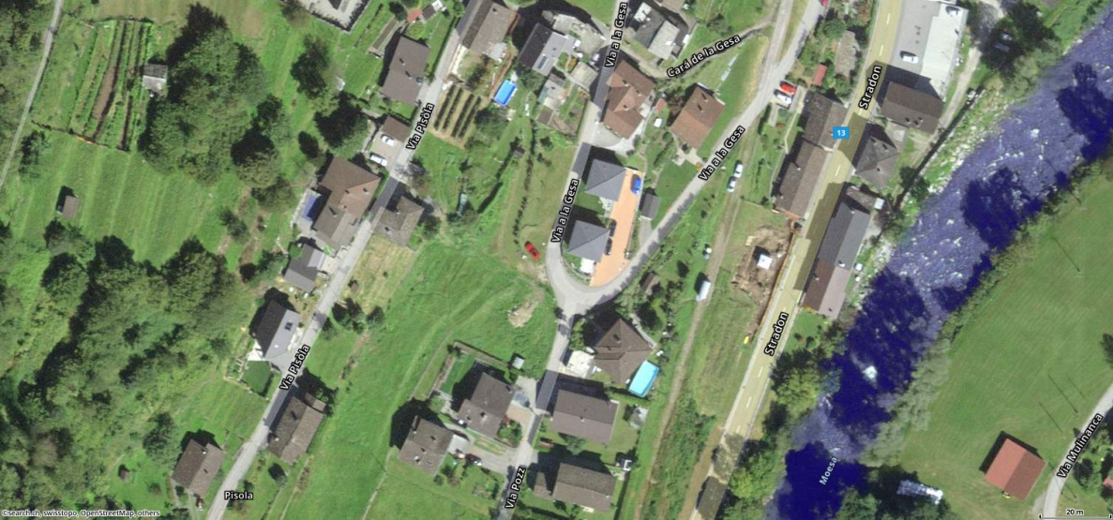

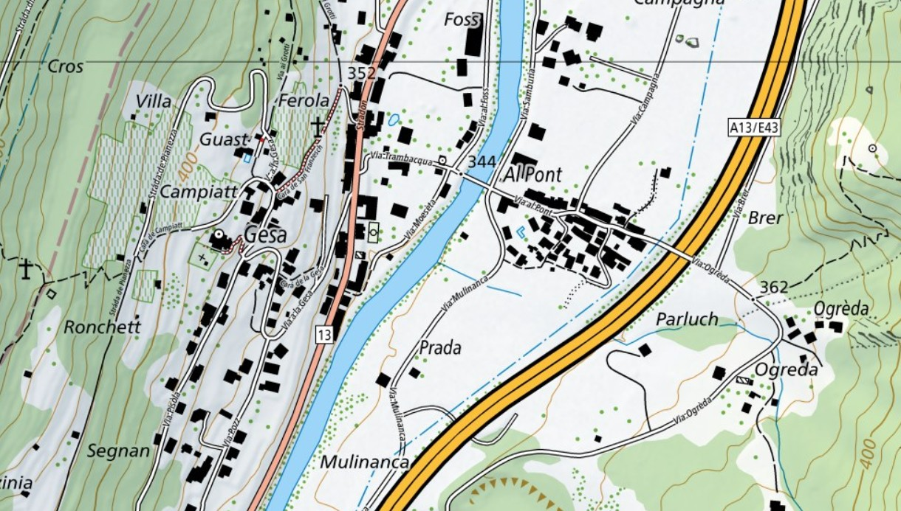

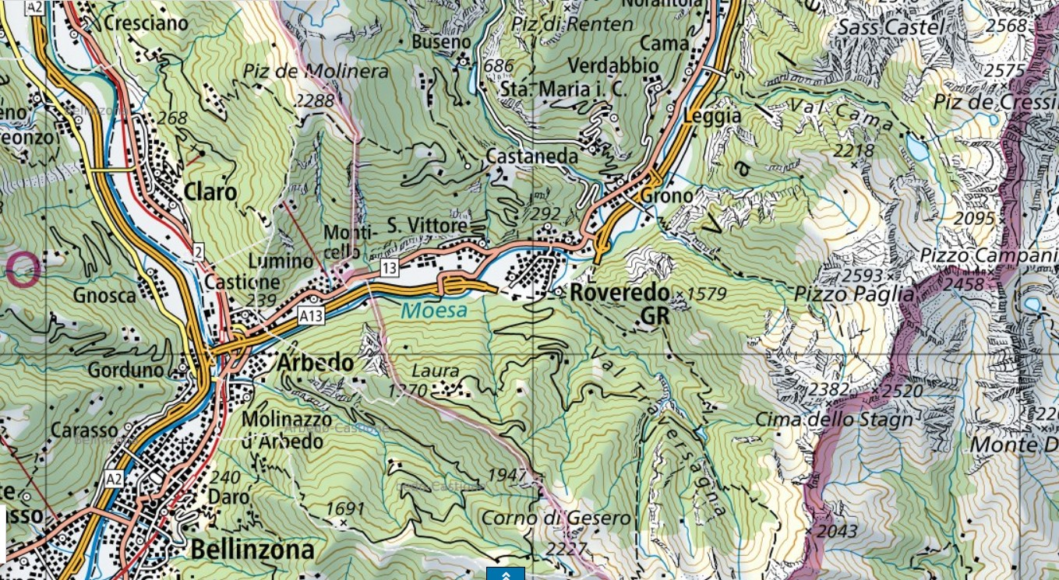

GRIGIONE | Cama

